Федеральное государственное бюджетное
образовательное учреждение высшего образования
«Новосибирский государственный технический университет»

Кафедра теоретической и прикладной информатики

Лабораторная работа № 4

по дисциплине «Технология разработки программного обеспечения»
 | Место для ввода текста. | Ерощенко Артём
 | Группа ПМИ-33 | Кауфман яна
 |  | КОВАЛЕВА МариЯ
 | Преподаватели | Зайцев М.Г.
Новосибирск, 2026

Цель:
Целями данного лабораторного практикума является формирование практических навыков:
- проектирования программ в технологии «абстрактных типов данных»;
- реализации абстрактных типов данных с помощью классов С++;
- использования библиотеки визуальных компонентов для построения интерфейса.

Задание:
- Разработайте Универсальный калькулятор с интерфейсом в стиле Windows, который позволил бы вычислять выражения с действительными числами, простыми дробями, комплексными числами, представленными в системе счисления с основанием р.
- Калькулятор необходимо снабдить системой справочной.
- Для установки калькулятора необходимо создать инсталлятор.

- Анализ задания:
Разработанная программа была разбита на 11 модулей:
- Enums.cs – модуль перечислений программы. Определяет все ключевые типы перечислений, используемые для управления логикой приложения: CalculatorMode (режимы работы: PNumber, Fraction, Complex), CalculatorState (состояния конечного автомата: Start, Editing, OperationSet и т.д.), CalculatorCommand (полный набор команд: цифры, операции, функции, работа с памятью и буфером обмена), Operation (типы арифметических операций) и Function (типы однооперандных функций).
- TANumber.cs – модуль абстрактного базового типа данных для чисел. Содержит абстрактный класс TANumber, который является вершиной иерархии числовых типов. Определяет контракт для всех конкретных реализаций (TPNumber, TFrac, TComplex) через набор абстрактных методов: арифметические операции (Add, Subtract, Multiply, Divide), функции (Square, Inverse), проверка на ноль (IsZero), создание копии (Copy) и преобразование в/из строки (ToString, FromString). Реализует интерфейс ICloneable с реализацией Clone через вызов Copy(), что гарантирует единообразное клонирование для всех наследников.
- PNumber.cs – модуль p-ичных чисел. Содержит класс TPNumber, наследующий от TANumber и представляющий действительное число в системе счисления с основанием от 2 до 16. Класс инкапсулирует значение числа в десятичном виде (_value), основание (_base) и точность представления (_precision). Предоставляет конструкторы для создания числа из вещественного значения, строки с указанием основания, а также методы для выполнения всех арифметических операций и функций над двумя TPNumber. Ключевой особенностью является проверка на совпадение оснований при выполнении операций над двумя p-ичными числами и явный метод ChangeBase для преобразования числа в другую систему счисления.
- TFrac.cs – модуль обыкновенных дробей. Содержит класс TFrac, наследующий от TANumber и представляющий рациональное число в виде обыкновенной дроби. Хранит числитель (_num) и знаменатель (_den) в виде long. Обеспечивает автоматическую нормализацию дроби (сокращение на НОД и приведение знака к знаменателю) при создании и выполнении операций. Реализует все арифметические операции и функции в соответствии с правилами математики дробей. Ключевым поведением является представление целого числа в виде строки без знаменателя, если он равен 1.
- TComplex.cs – модуль комплексных чисел. Содержит класс TComplex, наследующий от TANumber и представляющий комплексное число с действительной (_re) и мнимой (_im) частями в формате double. Реализует гибкий парсинг строки (FromString), поддерживающий форматы "a+bi", "a-bi", "bi", "x+iy", а также просто "i". Предоставляет методы для удобного форматирования вывода, включая специальную логику для случаев, когда действительная или мнимая часть равны нулю или единице. Все арифметические операции и функции реализованы строго по формулам для комплексных чисел.
- Editor.cs – модуль редактора чисел. Реализует класс Editor, который отвечает за посимвольный ввод, хранение и редактирование строкового представления чисел для всех режимов калькуляции. Модуль хранит текущее число в StringBuilder и учитывает текущий режим (_mode) и основание (_base). Предоставляет методы для добавления цифр с учетом допустимости в текущей системе счисления, добавления знака, разделителя (для дробей — это "/", для комплексных и p-ичных — ","), а также мнимой единицы.
- Processor.cs – модуль процессора операций. Содержит обобщённый класс Processor<T>, параметризованный типом T, который реализует вычислительное ядро программы. Инкапсулирует левый операнд/результат (_lopRes), правый операнд (_rop) и текущую операцию (_operation). Предоставляет методы для установки операндов и операции, выполнения двухоперандной операции (ExecuteOperation) и однооперандной функции (ExecuteFunction). После выполнения операции результат автоматически становится левым операндом, что позволяет строить цепочки вычислений. Использует динамическое связывание через полиморфизм для работы с разными типами чисел TANumber.
- Memory.cs – модуль памяти калькулятора. Содержит обобщённый класс Memory<T> для хранения одного числа произвольного типа T. Реализует конечный автомат из двух состояний (Off/On). Предоставляет полный набор операций для работы с памятью: Clear (сброс памяти в состояние Off), Store (сохранение значения и перевод в On), Retrieve (извлечение копии значения без изменения состояния) и Add (прибавление значения к хранимому числу с использованием динамического связывания через dynamic). Метод GetStateString возвращает "M" или пустую строку для отображения индикатора памяти в UI.
- CalculatorControl.cs – модуль управления логикой калькулятора. Выступает в роли контроллера приложения, координируя работу редактора, процессора, памяти и истории. Содержит реализацию конечного автомата на основе перечисления CalculatorState. Предоставляет центральный метод ExecuteCommand, который диспетчеризует 25+ команд пользователя (CalculatorCommand) в соответствующие обработчики. В методах-обработчиках реализована логика всех прецедентов: ввод цифр с проверкой основания, обработка унарного/бинарного минуса, выполнение отложенной операции, повтор операции по нажатию "=", вычисление функций, работа с памятью, буфером обмена и комплексной единицей. Модуль также управляет формированием истории вычислений и строки выражения через _expressionParts. Активно использует события DisplayUpdated, MemoryStateUpdated, BaseChanged и ModeChanged для уведомления UI об изменениях.
- MainForm.cs – модуль, реализующий главное окно приложения (класс MainForm, наследник Form). Отвечает за создание и размещение всех визуальных компонентов интерфейса: текстового поля для отображения числа (displayTextBox), метки состоя-ния памяти (memoryLabel), метки текущего выражения (expressionLabel), выпадающе-го списка для выбора основания (baseComboBox), меню (Правка, Вид, Справка) и па-нели с кнопками (TableLayoutPanel). Содержит методы для динамического создания кнопок (AddButton, AddDigitButton, AddHexButton), обработки нажатий клавиш (Form_KeyDown, Form_KeyPress), обновления состояния кнопок при смене основания (UpdateDigitButtonsState). Обеспечивает взаимодействие пользователя с калькулято-ром через мышь и клавиатуру, а также работу с буфером обмена через меню.
- HistoryForm.cs – модуль, реализующий окно истории вычислений (класс HistoryForm, наследник Form). Отвечает за отображение списка выполненных операций в виде ListBox. Содержит кнопки «Очистить» для удаления всей истории и «Закрыть» для закрытия окна. Предоставляет метод RefreshHistory для обновления отоб-ражаемого списка при добавлении новых записей или очистке истории. Записи отоб-ражаются в обратном хронологическом порядке (сначала новые).

- Тестирование:
Входные данные | Результат | Примечание
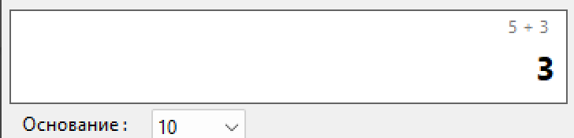 | 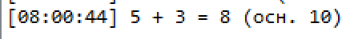 | Сложение чисел в  10-ичной сс
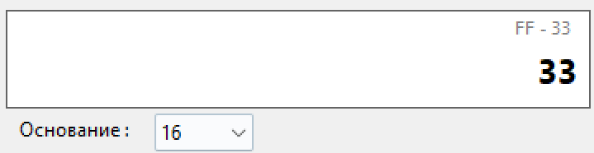 |  | Вычитание чисел в  16-ичной сс
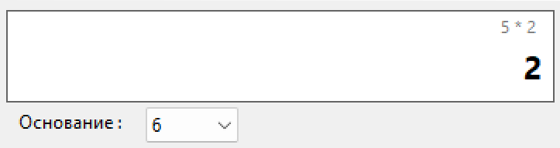 |  | Умножение числе в  6-ичной сс
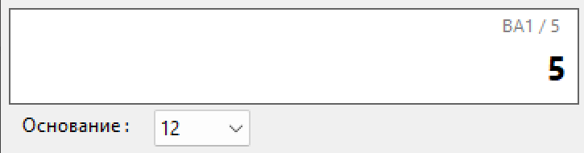 |  | Деление чисел в  12-ичной сс
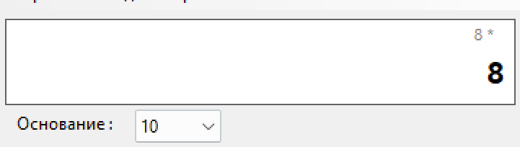 |  | Операция с одним  операндом
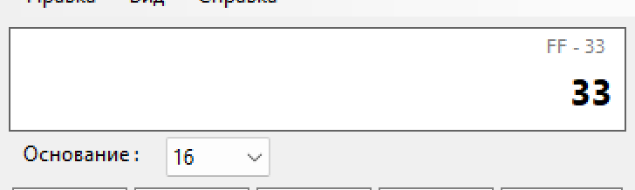 | 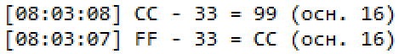 | Повторное выполнение
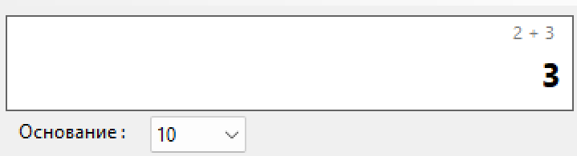  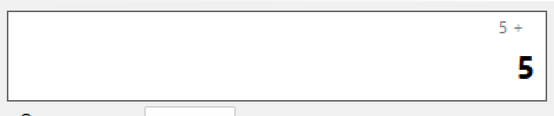 | 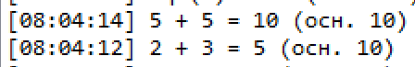 | Операция над результатом
A₁₆ Sqr |  | Возведение в квадрат
4₁₂ Rev |  | Операция 1\х
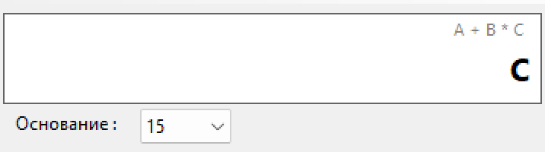 |  | Сложное выражение
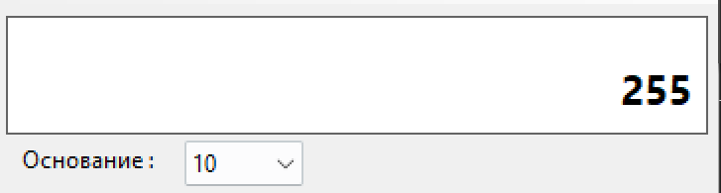 | 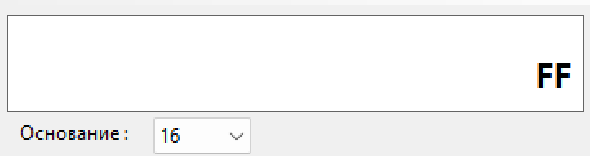 | Перевод числа в другую сс при её выборе
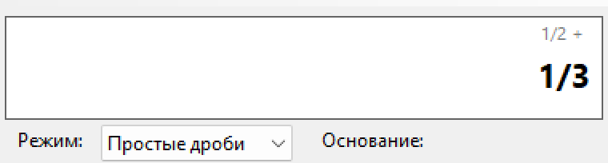 |  | Сложение дробей
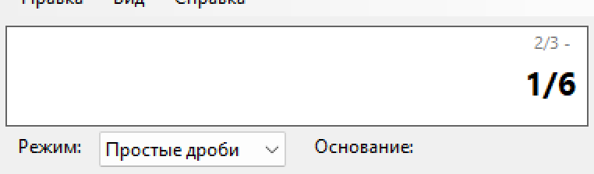 | 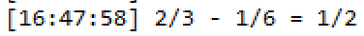 | Вычитание дробей
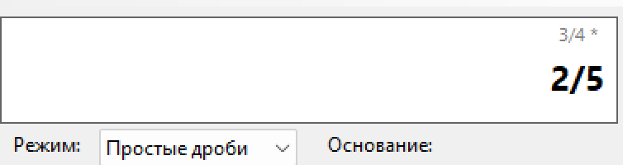 |  | Умножение дробей
Sqr(2/3) | 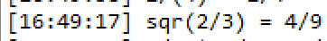 | Возведение дроби  в квадрат
Rev(1/4) | 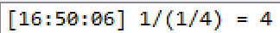 | Операция 1\х
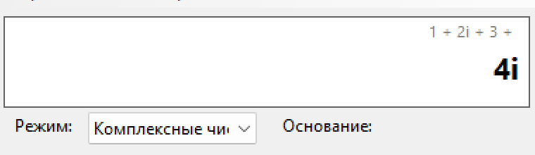 |  | Сложение комплексных чисел
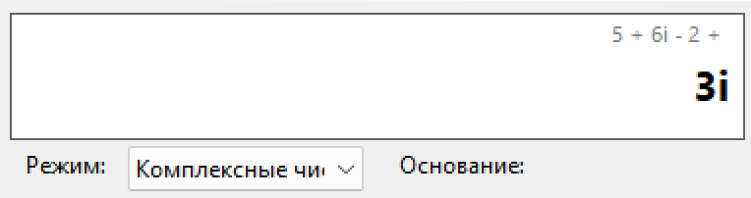 |  | Вычитание комплексных чисел

- Вывод:
В ходе выполнения лабораторной работы был проведено проектирование программ в технологии «абстрактных типов данных», реализованы абстрактные типы данных с помощью классов C#, были использованы библиотеки визуальных компонентов для построения интерфейсов, а также создан инсталлятор для установки калькулятора на другие компьютеры с ОС Windows.

- Приложение
Код представлен на GitHub: https://github.com/1n6ty/NSTU-lab/tree/TRPO/lab-4

